算法公式与架构可视化补充材料
智学多模态 Agent（zhixue-multimodal）
仓库：TinjiYDon/zhixue-multimodal · 文稿日期：2026-08-14
可单独作为答辩附录或插入总报告；与第1部分公式编号一致。

1. 架构与数据链路图
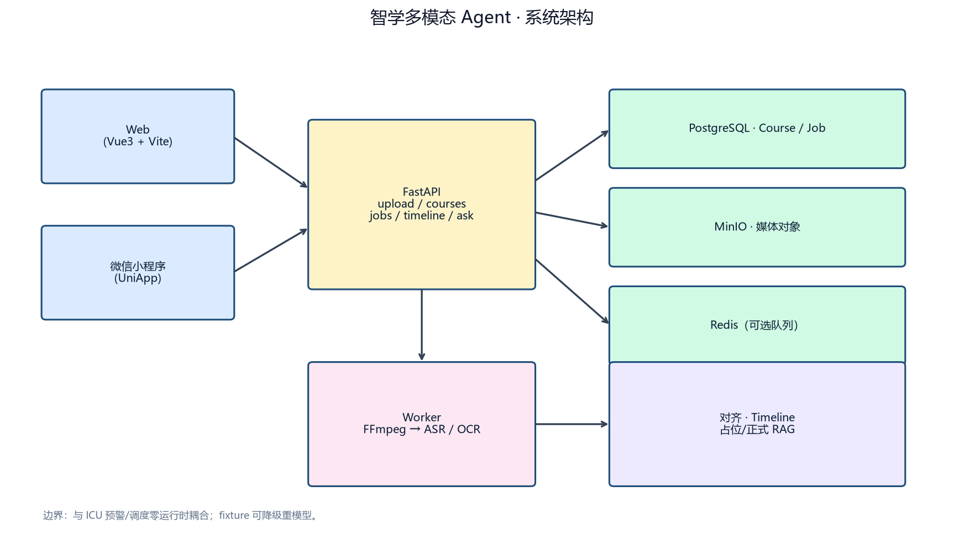
图S-1 系统架构
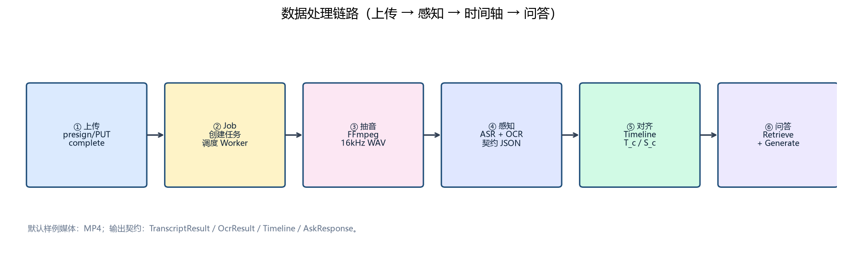
图S-2 数据处理链路
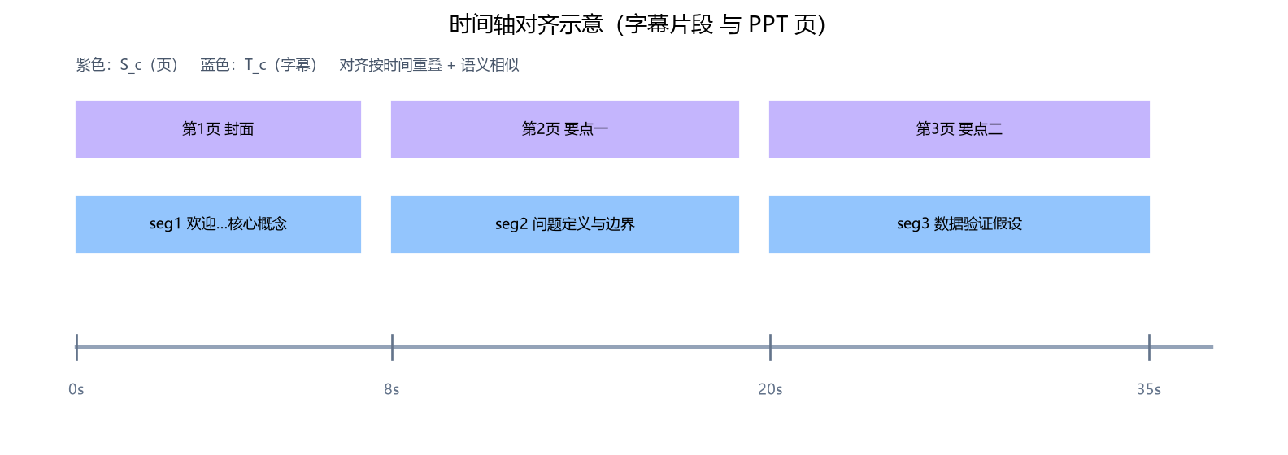
图S-3 时间轴对齐示意
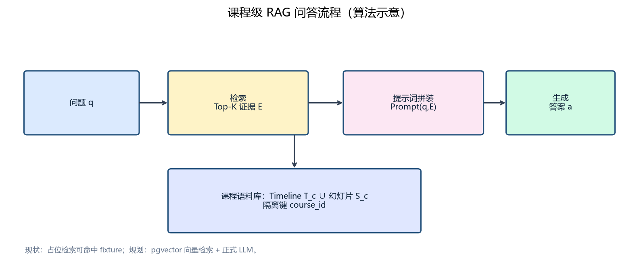
图S-4 RAG 流程

2. 公式表（文字版）
式(1) T_c = {(t_i^s, t_i^e, text_i)}
课程时间轴字幕集合
式(2) S_c = {(p_j, t_j^s, title_j)}
幻灯片页序列
式(3) (q,c)→(a,E), E⊆T_c∪S_c
问答输入输出
式(4) x_wav = Resample_16kHz_mono(Demux(M_c))
抽音预处理
式(5) ŷ = ASR(x_wav), ŷ_i=(text_i,t_i^s,t_i^e)
语音识别
式(6) O_p={(text_k,box_k)}, box_k∈R^{4×2}
OCR 单页
式(7) overlap(u,v)=|I(u)∩I(v)|/|I(u)∪I(v)|
时间重叠
式(8) sim=α·overlap+(1-α)·sem
对齐综合分
式(9) j*(i)=arg max_j sim(seg_i,page_j)
片段指派页
式(10) nsim=1-Lev/max(|a|,|b|)
编辑相似度
式(11) score=cos(φ(q),φ(e)) 或 BM25
检索打分
式(12) E=TopK score(q,e)
证据集
式(13) a=LLM(Prompt(q,E))
生成

3. 公式排版图
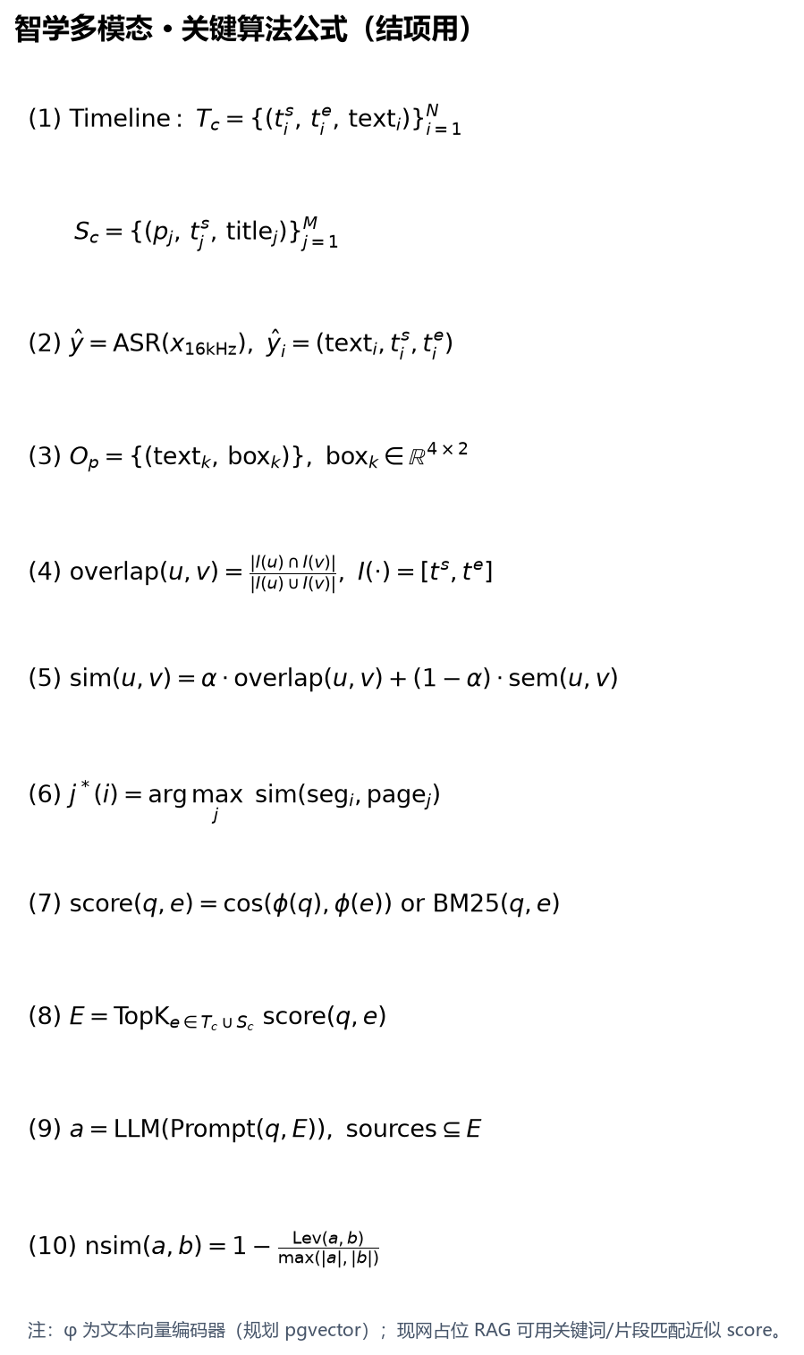
图S-5 公式一览（便于直接贴 PPT）

